章末冲关评价练(五)
(时间：50分钟，满分：100分)
一、选择题(本题共8小题．每小题6分，共48分．在每小题给出的四个选项中，第1～6题只有一项符合题目要求，第7～10题有多项符合题目要求．全部选对的得6分，选对但不全的得3分，有选错的得0分．)
1．(2015·柳州模拟)如图1所示，劲度系数为k的轻质弹簧，一端系在竖直放置的半径为R的圆环顶点P，另一端系一质量为m的小球，小球穿在圆环上做无摩擦的运动．设开始时小球置于A点，弹簧处于自然状态，当小球运动到最低点时速率为v，对圆环恰好没有压力．下列分析正确的是( )
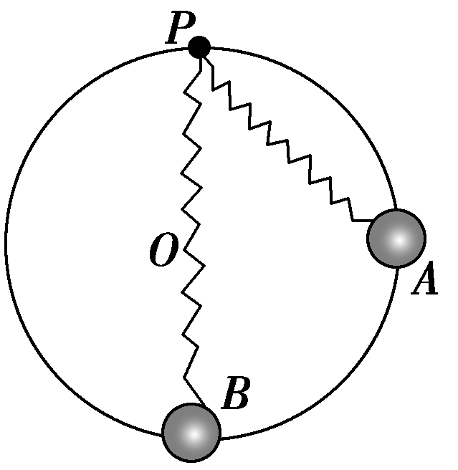
图1
A．小球过B点时，弹簧的弹力为mg－m
B．小球过B点时，弹簧的弹力为mg＋m
C．从A到B的过程中，小球的机械能守恒
D．从A到B的过程中，小球的机械能减少
【解析】 从A到B的过程中，小球和弹簧组成的系统机械能守恒，弹簧的弹性势能增大，小球的机械能减小；由于小球运动到最低点时速率为v，对圆环恰好没有压力，根据牛顿第二定律，F_{弹}－mg＝m，即F_{弹}＝mg＋m，故只有选项D正确．
【答案】 D
2．(2015·四平调研)某汽车以额定功率在水平路面上行驶，空载时的最大速度为v₁，装满货物后的最大速度为v₂，已知汽车空车时的质量为m₀，汽车所受的阻力跟车重成正比，则汽车后来所装的货物的质量是( )
A.m₀ B.m₀
C．m₀ D．m₀
【解析】 设汽车所装货物质量为m，则根据P＝Fv＝fv得空载时，P＝km₀gv₁，满载时，P＝k(m₀＋m)gv₂，解得m＝m₀.
【答案】 A
3．(2015·广东六校第三次联考)质量为m的物体，在距地面h高处以的加速度由静止竖直下落到地面，下列说法正确的是( )
A．物体的重力势能减少mgh
B．物体的机械能减少mgh
C．物体的动能增加mgh
D．重力做功mgh
【解析】 物体落地过程中，重力做功W_{G}＝mgh，重力势能减少mgh，A、D项错误；由动能定理可知，ΔE_{k}＝W_{合}＝mah＝mgh，C项正确；由功能关系可知，ΔE＝W_{合}－mgh＝－mgh，所以机械能减少了mgh，B项错误．
【答案】 C
4．将一质量为m的小球套在一光滑的、与水平面夹角为α(α<45°)的固定杆上，小球与一原长为L的轻质弹性绳相连接，弹性绳的一端固定在水平面上，将小球从离地面L高处由静止释放，刚释放时，弹性绳长为L，如图2所示．小球滑到底端时速度恰好为零，则小球运动过程中，下列说法中正确的是( )
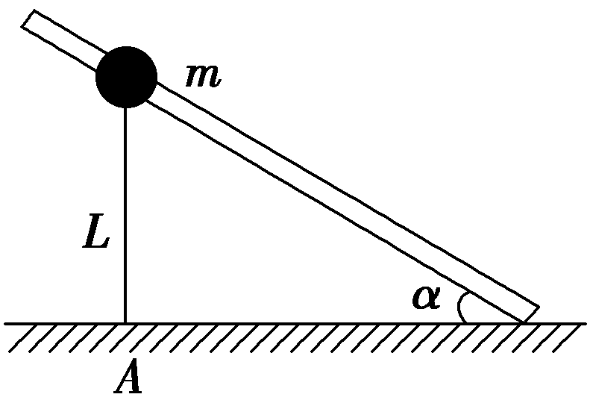
图2
A．小球的机械能守恒
B．弹性绳的弹性势能将一直增大
C．小球到达底端时，弹性绳的弹性势能为mgL(cot α－1)
D．小球和弹性绳组成的系统机械能守恒
【解析】 在小球下滑过程中，小球和弹性绳的机械能守恒，则A错误，D正确；弹性绳的弹性势能先不变后增大，选项B错误；由机械能守恒定律，弹性绳的弹性势能增加了mgL，选项C错误．
【答案】 D
5．如图3所示，质量为m的小滑块从O点以初速度v₀沿水平面向左运动，小滑块撞击弹簧后被弹簧弹回并最终静止于O点，则运动过程中弹簧获得的最大弹性势能为( )
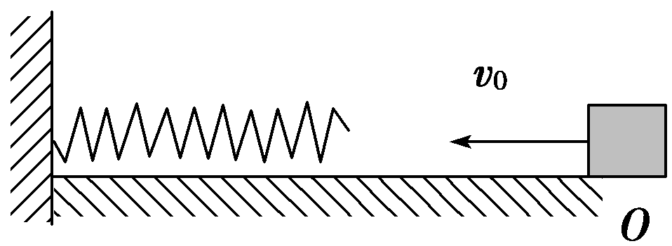
图3
A.mv B．mv
C.mv D．mv
【解析】 设小滑块与水平面间的动摩擦因数为μ，O点离弹簧右端距离为L，弹簧最大压缩量为Δx，小滑块从O点运动到弹簧压缩量最大时，速度减为0，由动能定理可得－μmg(L＋Δx)－E_{弹}＝0－mv，再分析从弹簧压缩量最大到小滑块最终静止的过程，由动能定理可得E_{弹}－μmg(L＋Δx)＝0，联立可得E_{弹}＝mv，故弹簧获得的最大弹性势能为mv.
【答案】 B
6．(2016·南京模拟)如图4所示，圆心在O点、半径为R的光滑圆弧轨道abc竖直固定在水平桌面上，Oc与Oa的夹角为60°，轨道最低点a与桌面相切．一轻绳两端系着质量为m₁和m₂的小球(均可视为质点)，挂在圆弧轨道边缘c的两边，开始时，m₁位于c点，然后从静止释放，设轻绳足够长，不计一切摩擦．则( )
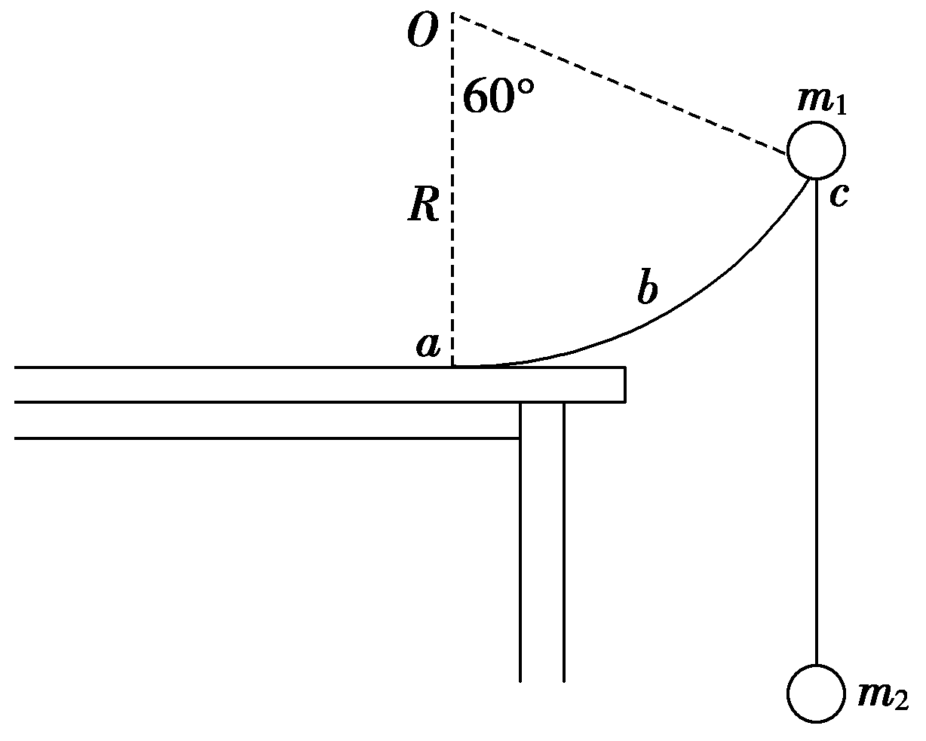
图4
A．在m₁由c下滑到a的过程中，两球速度大小始终相等
B．m₁在由c下滑到a的过程中重力的功率先增大后减少
C．若m₁恰好能沿圆弧下滑到a点，则m₁＝2m₂
D．若m₁恰好能沿圆弧下滑到a点，则m₁＝3m₂
【解析】 m₁在下滑过程中速度沿绳的分量大小等于m₂的速度大小，故A错．m₁在c和a处时重力的功率均为零，而在c到a的过程中不等于零，由此可知应先增大后减小，故B正确．对m₁和m₂组成的系统应用机械能守恒定律：m₁g·－m₂g·R＝0，解得m₁＝2m₂，故C对、D错．
【答案】 BC
7．(2015·长春模拟)质量分别为m₁和m₂的两个物体A、B并排静止在水平地面上，如图5甲所示，用同方向水平拉力F₁、F₂分别作用于物体A和B上，作用一段时间后撤去，物体A、B各自滑行一段距离后停止．物体A、B运动的速度—时间图象分别如图乙中图线a、b所示，相关数据已在图中标出，已知m₁＜m₂，下列判断中正确的有( )
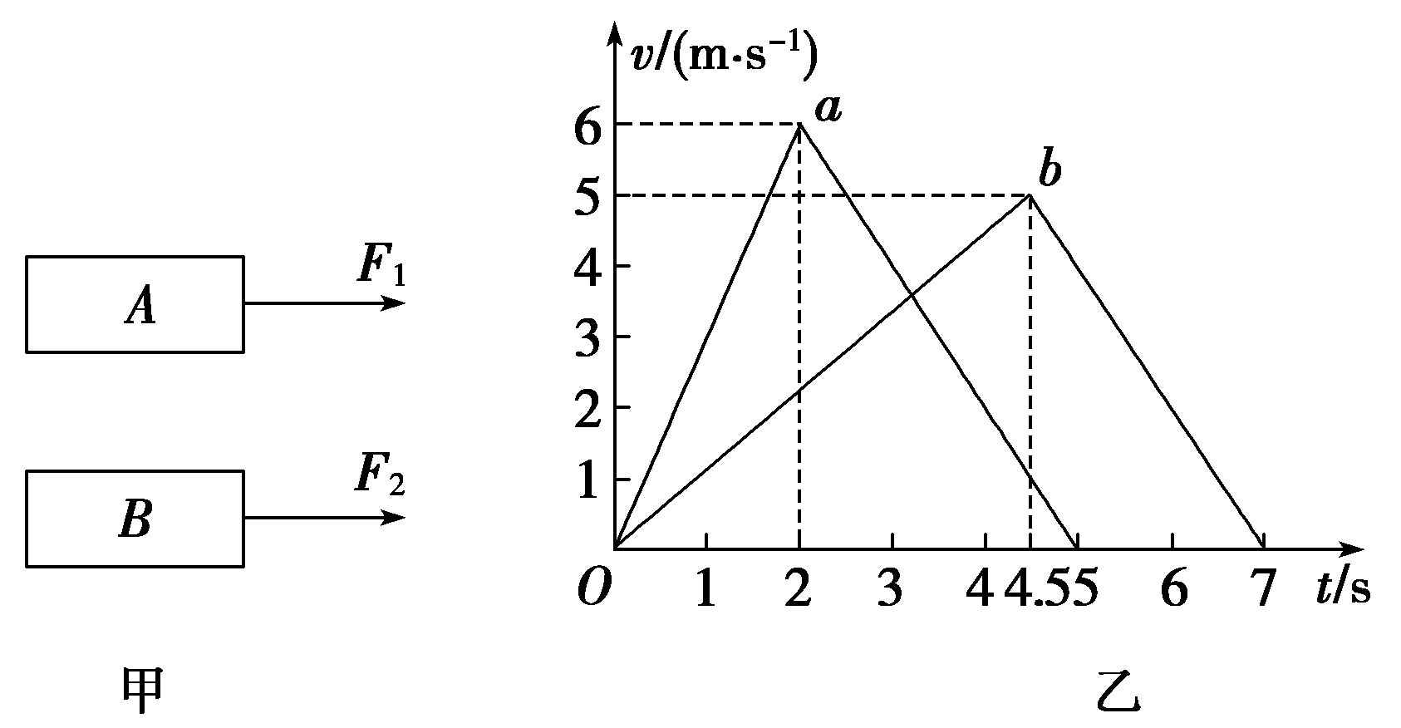
图5
A．物体A、B与地面的动摩擦因数一定相同
B．力F₁一定大于力F₂
C．力F₁对物体A所做的功一定小于力F₂对物体B所做的功
D．力F₁的最大瞬时功率一定小于力F₂的最大瞬时功率
【解析】 由题中图线可知，在撤去外力后，两图线平行，说明加速度相同，物体只受摩擦力，其加速度a＝μg，所以μ相同，A项正确；由牛顿第二定律，F－μmg＝ma，得a₁＝－μg，a₂＝－μg，由图线可以看出a₁＞a₂，即＞，由于m₁＜m₂，所以F₁和F₂关系不确定，B项错误；从图线中可以看出，a图象与横轴所围的面积小于b图象与横轴所围的面积，即A的位移x₁小于B的位移x₂，而μm₁g＜μm₂g，所以μm₁gx₁＜μm₂gx₂，根据动能定理，Fx－μmgx＝0，所以力F₁对物体A所做的功F₁x₁一定小于力F₂对物体B所做的功F₂x₂，C项正确；根据功率P＝Fv，而F₁与F₂的关系不确定，所以D项错误．
【答案】 AC
8．(2015·黄冈模拟)如图6所示，在匀速转动的电动机带动下，足够长的水平传送带以恒定速率v₁匀速向右运动，一个质量为m的滑块从传送带右端以水平向左的速率v₂(v₂＞v₁)滑上传送带，最后滑块返回传送带的右端．关于这一过程的下列判断，正确的有( )
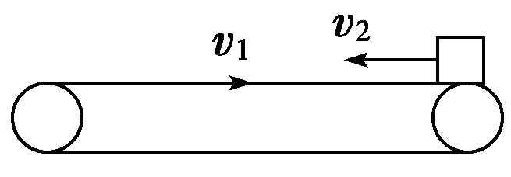
图6
A．滑块返回传送带右端的速率为v₁
B．此过程中传送带对滑块做功为mv－mv
C．此过程中电动机对传送带做功为2mv
D．此过程中滑块与传送带间摩擦产生的热量为m(v₁＋v₂)²
【解析】 因为v₂＞v₁，在摩擦阻力下，滑块在传送带上向左做匀减速直线运动，速度减小到零后向右做匀加速直线运动．速度增大到v₁后随传送带做速度为v₁的匀速直线运动．所以滑块返回传送带右端的速率为v₁，A项正确；由动能定理可得此过程中传送带对滑块做功为mv－mv，B项正确；由能量守恒定律，此过程中电动机对传送带做功等于两者相对滑动产生的热量和传送带对滑块做功之和，不等于2mv.C项错误；此过程中滑块与传送带间摩擦产生的热量等于两者相对滑动的距离与摩擦力的乘积，等于m(v₁＋v₂)²，D项正确．
【答案】 ABD
二、非选择题(共4小题，共52分，计算题要有必要的文字说明和解题步骤，有数值计算的要注明单位)
9．(10分)某同学用如图7甲所示的装置验证动能定理．为提高实验精度，该同学多次改变小滑块下落高度H的值，测出对应的平抛运动水平位移x，并算出x²，进而画出x²H图线如图乙所示．
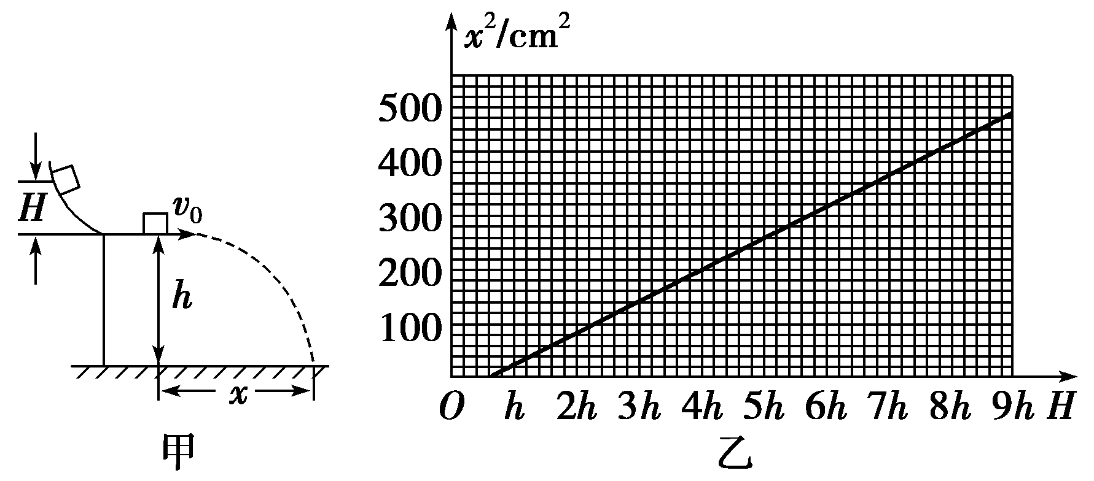
图7
(1)原理分析：若滑块在下滑过程中所受阻力很小，则只要测量量满足________，便可验证动能原理．
(2)实验结果分析：实验中获得的图线未经坐标原点，而是大约在(0.6h，0)处与横轴相交，原因是_________________________________________________
____________________________________________________________________.
【解析】 (1)若滑块在下滑过程中所受阻力很小，
由动能定理知mgH＝mv²，根据平抛运动规律知x＝vt，h＝gt²，得x²与H成正比，即只要测量量满足x²与H成正比，便可验证动能定理．
(2)实验中获得的图线未经坐标原点，而是大约在(0.6h，0)处与横轴相交，原因是滑块需要克服阻力做功．
【答案】 (1)x²与H成正比 (2)滑块需要克服阻力做功
10．(12分)如图8甲所示，一根轻质弹簧左端固定在竖直墙面上，右端放一个可视为质点的小物块，小物块的质量为m＝1.0 kg，当弹簧处于原长时，小物块静止于O点．现对小物块施加一个外力F，使它缓慢移动，将弹簧压缩至A点，压缩量为x＝0.1 m，在这一过程中，所用外力F与压缩量的关系如图乙所示．然后撤去F释放小物块，让小物块沿桌面运动，已知O点至桌边B点的距离为L＝2x，水平桌面的高为h＝5.0 m，计算时，可用滑动摩擦力近似等于最大静摩擦力．(g取10 m/s²)求：
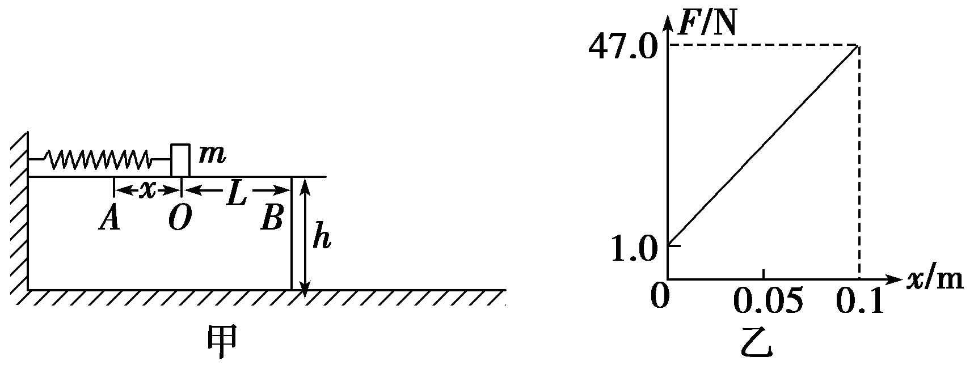
图8
(1)在压缩弹簧的过程中，弹簧存贮的最大弹性势能；
(2)小物块到达桌边B点时速度的大小；
(3)小物块落地点与桌边B的水平距离．
【解析】 (1)取向左为正方向，从Fx图中可以看出，小物块与桌面间的滑动摩擦力大小为
F_{f}＝1.0 N，方向为负方向
在压缩过程中，摩擦力做功为W_{f}＝－F_{f}x＝－0.1 J
由图线与x轴所围面积可得外力F做功为
W_{F}＝ J＝2.4 J
所以弹簧存贮的最大弹性势能为E_{pm}＝W_{F}＋W_{f}＝2.3 J
(2)从A点到B点的过程中，由于L＝2x，摩擦力做功为W_{f}′＝F_{f}·3x＝0.3 J
对小物块运用动能定理有E_{pm}－W_{f}′＝mv
解得v_{B}＝2 m/s.
(3)物块从B点开始做平抛运动，有h＝gt²
解得下落时间t＝1 s，水平距离s＝v_{B}t＝2 m.
【答案】 (1)2.3 J (2)2 m/s (3)2 m
11．(12分)如图9所示，光滑半圆形轨道处于竖直平面内，半圆轨道与光滑的水平地面相切于半圆的端点A.一质量为m的小球在水平地面上的C点受水平向左的恒力F由静止开始运动，当运动到A点时撤去恒力F，小球沿竖直半圆轨道运动到轨道最高点B点，最后又落在水平地面上的D点(图中未画出)．已知A、C间的距离为L，重力加速度为g.
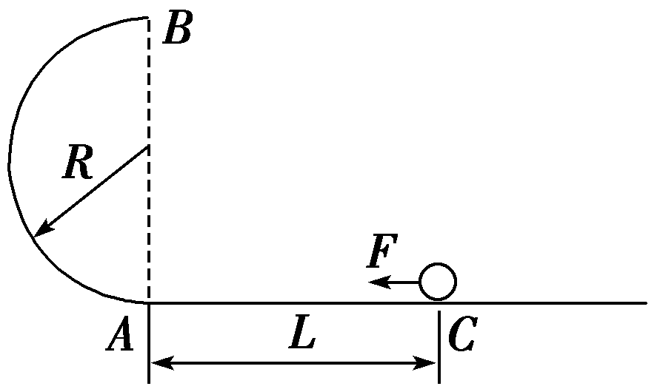
图9
(1)若轨道半径为R，求小球到达圆轨道B点时对轨道的压力F_{N}；
(2)为使小球能运动到轨道最高点B，求轨道半径的最大值R_{m}；
(3)轨道半径R多大时，小球在水平地面上的落点D到A点距离最大？最大距离x_{m}是多少？
【解析】 (1)设小球到B点速度为v，从C到B根据动能定理有
FL－2mgR＝mv²
解得v＝
据牛顿第二定律有F_{N}＋mg＝m
解得F_{N}＝－5mg.
(2)令F_{N}＝－5mg＝0
解得R_{m}＝.
(3)设小球平抛运动的时间为t，
由2R＝gt²
解得t＝
水平位移
x＝vt＝·＝
当2FL－4mgR＝4mgR时，水平位移最大
解得R＝
D到A最大距离x_{m}＝4R＝.
【答案】 见解析
12．(16分)如图10甲所示，一水平放置的圆形套筒由两个靠得很近的同心圆筒组成，一质量m＝0.2 kg的小滑块从轨道(截面图如图乙所示)的最低点A，以v₀＝9 m/s的初速度向右运动，小滑块第一次滑到最高点时速度v＝1 m/s，滑块的尺寸略小于两圆筒间距，除外筒内壁的上半部分BCD粗糙外，其余部分均光滑，小滑块运动轨道的半径R＝0.3 m，(g取10 m/s²)求：
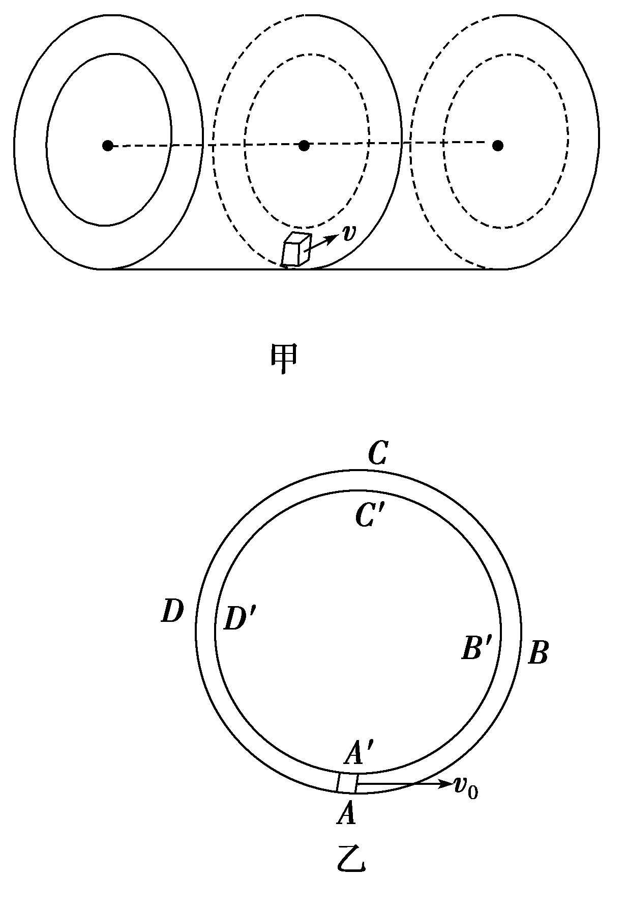
图10
(1)小滑块第一次滑到最高点时轨道对它的弹力？
(2)小滑块从开始到第一次滑至最高点这段时间内，它克服摩擦力做的功是多少？
(3)从开始经过足够长的时间，小滑块减少的机械能是多少？
【解析】 (1)设小球第一次到达最高点时受竖直向下的弹力F_{N}，则有
F_{N}＋mg＝m，
代入数据可得：F_{N}＝－ N.
故内筒外壁对小滑块施加了竖直向上的支持力．
(2)在此过程中，设克服摩擦力做的功为W_{f}，则
－mg·2R＋W_{f}＝mv²－mv，
代入数据解得W_{f}＝6.8 J.
(3)经足够长时间后，小球在下半圆轨道内做往复运动，设球经过水平直径位置时速度为0，选该处所在水平面为零势能面，则有
E_{末}＝0，
E_{初}＝mv－mgR.
减少的机械能为：ΔE_{减}＝E_{初}－E_{末}＝mv－mgR，
代入数据解得ΔE_{减}＝7.5 J.
【答案】 (1) N 竖直向上 (2)6.8 J (3)7.5 J

